Первые шаги в мастерство
Как молодой педагог в первые годы работы в дошкольном образовательном учреждении, выделила для себя важные слагаемые педагогической деятельности: приобретение личностно-профессиональных качеств, овладение технологиями, методиками и социальной устойчивости. В деятельности воспитателя столкнулась с трудностями, решение которых стало для меня первостепенным:
-Индивидуальный подход к каждому ребенку. Одной из главных задач в этот момент было – восприятие детьми педагога, которому они могут доверять, с которым могут поиграть, то есть стать для них и другом и наставником в одном лице.
-Работа с родителями - является одной из ведущих в деятельности воспитателя. Родители - один из ключевых субъектов образовательного процесса, при этом надо учесть, что они не всегда воспринимают молодого педагога сразу. Было не легко найти индивидуальный подход к каждому отбросив все свои эмоции дать информацию о ребенке, необходимые рекомендации и вовлечь в деятельность образовательного учреждения.
-Работа с планами, документами. В период обучения дают обобщенную информацию по работе с образовательной программой и написанию планов, поэтому приходится изучать и перестраиваться уже в процессе работы, это не всегда просто.
В своей работе, я много внимания уделяю освоению методик и технологий, как традиционных, так и инновационных:
1. Инновационные технологии. Прежде всего это проектная деятельность с детьми, которая несет поисковый, исследовательский, практический характер. Информационно-коммуникативные технологии, позволяющие ребенку самому исследовать интересующие его вопросы, повышающие легкость для самостоятельных занятий детей. Здоровьесберегающие технологии, позволяющие включать взаимодействие всех факторов образовательной среды, направленной на сохранение здоровья ребенка на всех этапах его обучения и развития. Игровые технологии, которые охватывают учебный процесс сюжетом, персонажами, обучает детей отличать реальные явления от нереальных.
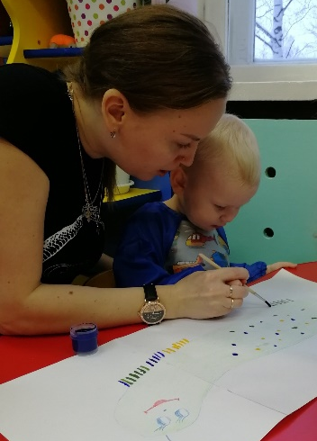
2. Нетрадиционные технологии, для меня наиболее интересны, они позволяют мне раскрыть потенциал ребенка в наибольшей степени, самыми продуктивными в моей деятельности являются:
- нетрадиционные техники изобразительной деятельности, которые позволяют ребенку быть не просто творцом, но и изобретателем;
- технология «семейный клуб», в отличии от родительских собраний клуб помогает строить отношения с семьей на принципах добровольности, заинтересованности родителями жизни детей в детском саду, укрепление контактов ребенок-родитель-педагог. Темы собраний клуба выбирают родители, педагог же предлагает методы решения вопросов и проблем, тем самым связь между родителем и педагогом увеличивается;
- творческие тематические выставки, создаются как для детского сада, так и для родителей одной группы, позволяют вовлечь детей и родителей в деятельность образовательного учреждения;
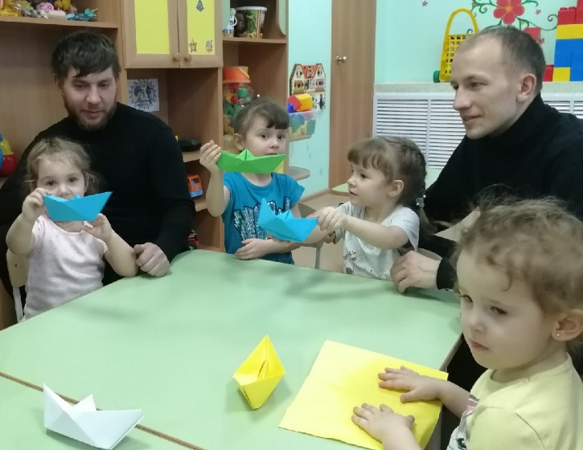
- практические семинары для детей и родителей, позволяют повысить уровень теоретической и практической подготовки педагогов, улучшить навыки взаимодействия с родителями и детьми;
- открытые мероприятия для родителей с детьми на уровне детского сада: праздники, квесты, мастер-классы, ярмарки, развлечения - все то, что оставляет позитивное впечатление у детей и их родителей о детском саде, вызывает желание участвовать в мероприятиях, принимать активное участие в жизни детского сада.
В первое время, приходилось, находить решения и учиться в процессе деятельности, постоянно самообразовываться, изучать документацию, успевать во всех сферах своей деятельности и в тоже время, быть мобильной и гибкой. Думаю, что не мало важным, в этот период, является осознание своих минусов, недоработок в профессии и стремление к повышению профессиональных качеств. Помогла мне решении и преодолении трудностей - методическая помощь, оказанная мне, как молодому специалисту, она была разносторонней. С одной стороны, на уровне моего детского сада: методисты, наставник, педагоги с большим опытом работы – обучали в ходе мастер-классов, педагогических советов, открытых показов и в ходе индивидуальной работы. С другой стороны, работа с молодыми педагогами которая проводится МАУ ЗАТО Северск "Ресурсный центр образования": семинары- практикумы, мастер-классы, «Декада молодого специалиста». Всё это позволило не только увидеть опыт других, но и показать свои первые шаги в мастерство.
Мои первые шаги в профессию, были хоть и не простыми, но значимыми в моём становлении, как педагога дошкольной образовательной организации. Главным для меня стало способность вычленить, развивать и совершенствовать важнейшие личностные и профессионально значимые качества воспитателя, в условиях профессионального становления как молодого специалиста. Для того, чтобы иметь определенные образцы, к которым необходимо стремиться, для оценки деятельности себя как педагога.

